|  |
| --- |
| **Raumplanung** |
|  |
| **Handbuch** |

|  |  |  |  |
| --- | --- | --- | --- |
| **Änderungsnachweis** | | | |
| Datum | Revision | Bearbeiter | Kommentar |
| 19.05.2020 | 1 | Bamberger | Entwurf |

**Inhaltsverzeichnis**

Einleitung 2

Terminübersicht/Planungsübersicht 2

Räume filtern 3

Ansichtswechsel 3

Terminübersicht als Liste 4

# Einleitung

Die neue Raumplanung des NJZKO ermöglicht es Räume transparent zu verwalten. Sie wird von der IT-Abteilung des OVG ständig weiterentwickelt. Aktuell ist es noch notwendig zur Buchung von Terminen eine E-Mail zu versenden. Bitte verwenden Sie einen aktuellen Browser wie Google Chrome oder Mozilla Firefox, da der Internet Explorer nicht mehr unterstützt wird. Unter [http://rema.ovgvg.jmrlp.de](http://rema.ovgvg.jmrlp.de/) haben Sie die Möglichkeit sich zu informieren ob Räume belegt sind und wie lange. Zusätzlich können Sie die angezeigten Räume filtern und zwischen Monats-, Wochen- und Tagesansicht wechseln. Ihre Startseite ist hierbei die Planungsübersicht. Über die Navigation an der linken Seite können Sie auf andere Ansichten wechseln. Rechts oben sehen Sie den ersten Buchstaben Ihres Namens, diesen Menüpunkt können Sie anklicken um Informationen zu Ihrem Profil im Programm zu erhalten.

# Terminübersicht/Planungsübersicht

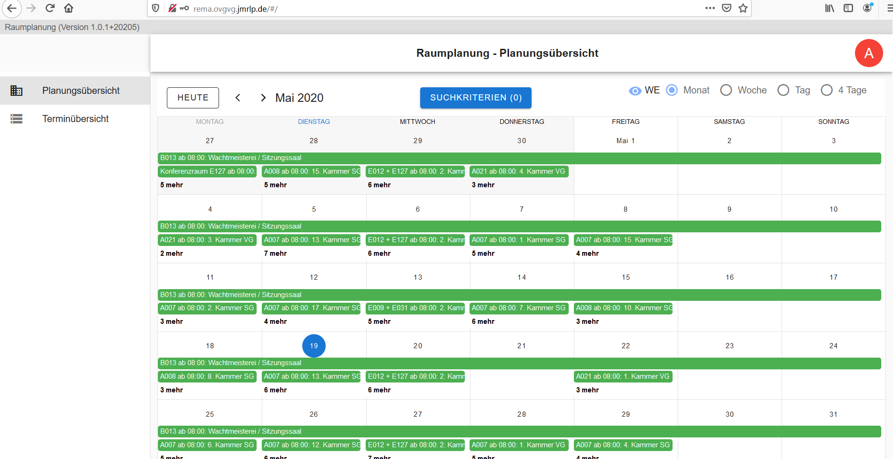

Hier sehen Sie die Planungsübersicht in der alle Termine der einzelnen Räume sichtbar sind.

Über die Pfeile (< >) neben dem aktuellen Monat können Sie zwischen den einzelnen Monaten wechseln. Über den Heute-Knopf links daneben gelangen Sie mit einem Klick wieder auf den aktuellen Tag.

## Räume filtern

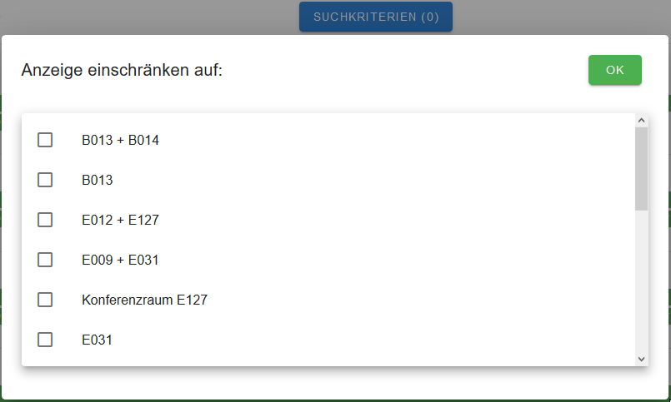

Sie können die Menge der sichtbaren Termine verkleinern durch die Wahl von Suchkriterien. Somit haben Sie die Möglichkeit nur noch Termine der jeweils ausgewählten Räume anzuzeigen. Bestätigen Sie Ihre Auswahl bitte mit Ok.

## Ansichtswechsel

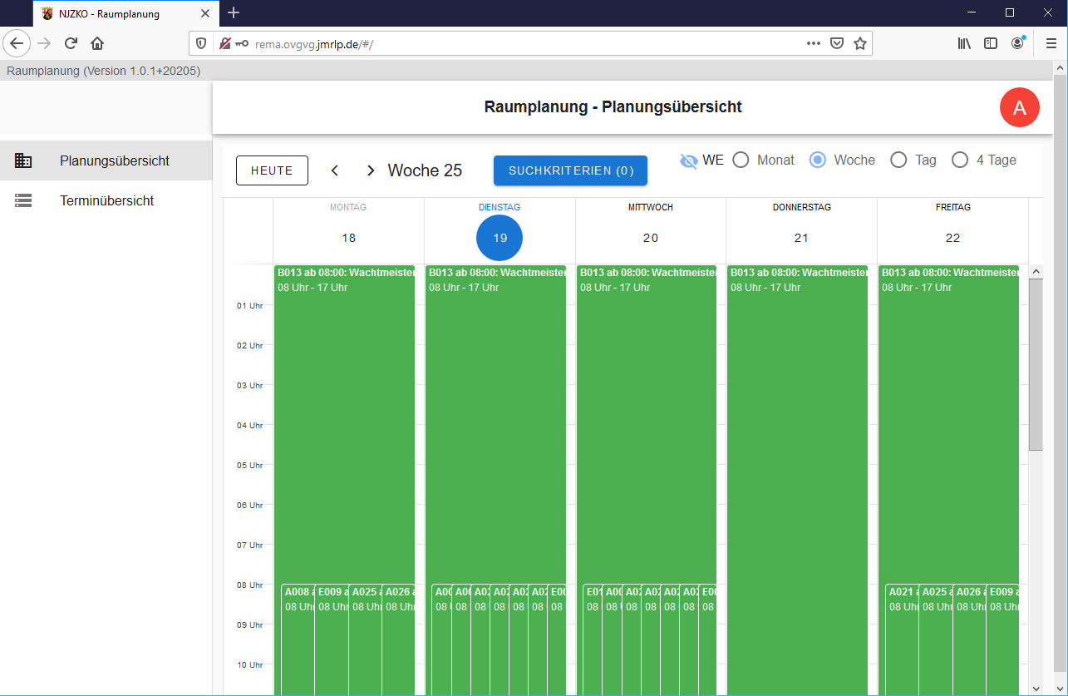

Sie können die sichtbaren Termine auch chronologisch eingrenzen über die Schaltflächen rechts oben. Mit der Option „WE“ für Wochenende können Sie Samstage und Sonntage verbergen bzw. sichtbar machen. Außer der Monatsansicht stehen Ihnen auch die Wochen-, Tages- und 4 Tagesansicht zur Verfügung.

Indem Sie die kalendarische Zahl eines Tages anklicken gelangen Sie ebenfalls in die Tagesansicht. Wenn Sie einen Termin, hier grün im Bild, anklicken sehen Sie die Details zu diesem.

# Terminübersicht als Liste

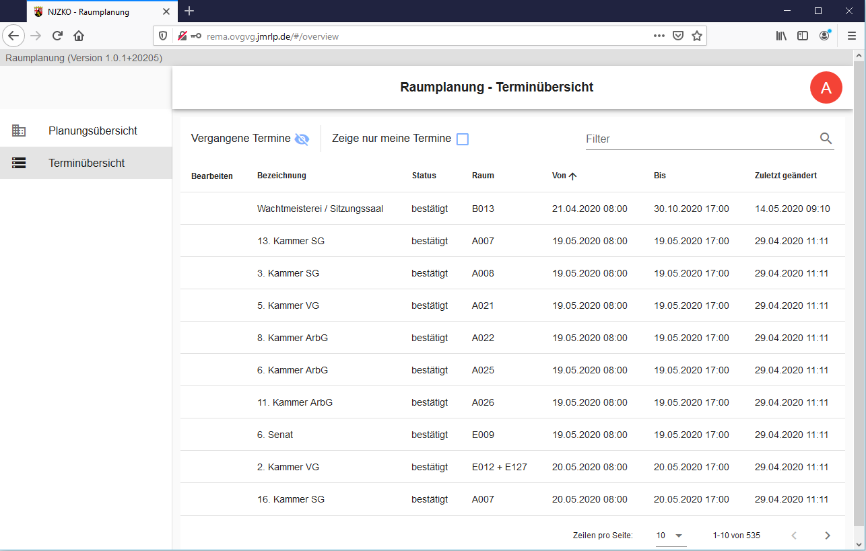

In der Ansicht Terminübersicht werden alle Termine in einer Liste angezeigt. Durch Anklicken der Zeilenüberschriften können Sie die Sortierung festlegen. Vergangene Termine sind standardmäßig ausgeblendet und können über das „blaue Auge-Symbol“ eingeblendet werden. Über die Checkbox „Zeige nur meine Termine“ reduzieren Sie die Liste auf die Termine in denen Sie als Ansprechpartner eingetragen sind. Mit dem Freitext-Filter im oberen rechten Bereich können Sie dafür sorgen, dass nur noch Termine sichtbar sind, welche die von Ihnen eingegebenen Buchstaben enthalten.